16 июня
День доброты и вежливости.

Что такое «здравствуй»?
Лучшее из слов.
Потому что «здравствуй»,
Значит «будь здоров».

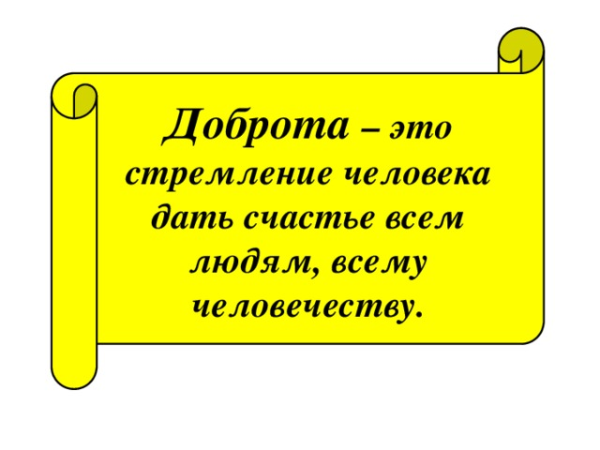
Сегодня ребята, мы отправляемся в путешествие в одну необыкновенную страну. А как она называется, попробуйте угадать сами. В этой стране поздравляют друг друга с удачей, утешают и успокаивают в беде, уступают место старшим, помогают всем людям. Любят делать добрые дела, говорят только вежливые слова. Вы догадались? Это страна Вежливости и Доброты.
Знаете, ребята, Доброта – это стремление человека дать что-то хорошее людям. Понять и исполнить желание человека. Доброта – сближает людей. И если Доброта живёт на свете – радуются взрослые и дети! Для того, чтобы стать добрыми и вежливыми, мы должны пользоваться «Вежливыми словами». Доброе слово может подбодрить человека в трудную минуту, от этого слова становится теплее и радостнее всем окружающим, доброе слово может рассеять плохое настроение. Недаром в народе говорится: Доброе слово лечит, а плохое калечит». Давайте вспомним эти слова: Здравствуйте, до свидания, пожалуйста, спасибо, извините, простите, будьте добры, доброй ночи, приятного аппетита, добрый день, доброе утро.
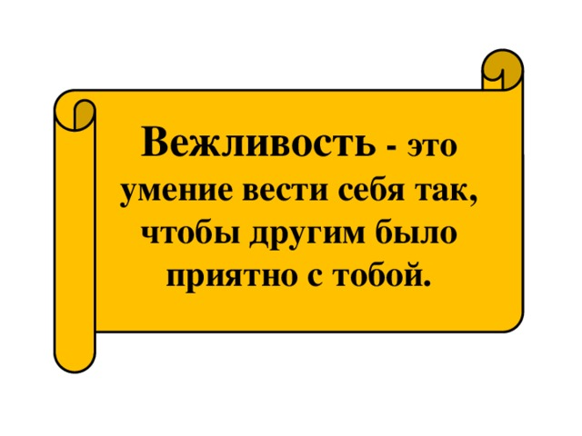
Я вижу, что вы хорошо усвоили вежливые слова. Но ведь ваше внимательное и вежливое отношение должно проявляться не только в словах, но и в поступках.
Мы с вами находимся в постоянном общении со знакомыми и незнакомыми людьми дома, в магазине, в школе, на улице, в театре. Поэтому все, и взрослые, и дети, должны соблюдать правила вежливости:
- Надо вежливо обращаться к другим людям.
- Правильно вести себя дома и в гостях.
- Быть гостеприимным хозяином.
- Уметь слушать других, не перебивать в разговоре.
- Знать, кого нужно называть на «ты», а кого на «вы».
- Нужно уметь оказать помощь другому человеку, но сделать это так, чтобы не подчеркивать, что ты совершаешь хороший поступок, не хвастаясь этим.
- Надо уметь и принять помощь, не отказываться от совета, не думать, что ты лучше всех и все умеешь делать сам.
- От мальчиков требуется «рыцарское» отношение к девочкам: умение пропустить вперед, уступить место.
- Девочки тоже должны уметь быть вежливыми, знать слова благодарности.
- В ваших отношениях друг другу должна быть взаимная поддержка и ни в коем случае грубого обращения, обидных кличек и прозвищ.
- Никогда не отвечайте бранью на брань, грубостью на грубость.
Помните! Вежливость – лучшее лекарство от злобы, грубости, бескультурья.
Существует много правил, но главное в них – заботиться о близких, всегда быть доброжелательным к людям, уметь дружить.

